Муниципальное бюджетное образовательное учреждение дополнительного образования «Дом детского творчества» муниципального образования – городской округ город Скопин Рязанской области
391800, Рязанская область, г. Скопин, ул. Рязанская, д.29, тел.: 8(49156)5-08-26; ddtskopin@yandex.ru

Региональный этап
Всероссийского конкурса «Моя малая родина: природа, культура, этнос»
Номинация «Экогид»
«Путешествие к путешественнику»
(Путеводитель в Музею-усадьбе П. П. Семёнова-Тянь-Шанского (Липецкая область)

Автор: Кулинушкина В.В.,
объединение «Агрошкола»
МБОУ ДО «ДДТ»
г. Скопина Рязанской области,
руководитель Семенова Н.А.

Скопин 2021
Содержание
Паспорт маршрута………………………………………………………...…………..….…3
I. Введение…………………..……………………………………........................................4
Актуальность темы .......…………………………………………….……………..……..…4
Анкетирование…………………………………………………………………………...….7
Цели и задачи ……………………………………………….………………….............…...5
Объект, предмет исследования…………………………………………………………......5
Метод исследования………………………………….………………………..................…5
Ожидаемые результаты…………………………………….………………………….…....6
II. Основная часть…………………………………………………………...………………6
Глава 1 История, культура и природа местности
Историческая справка города Скопина Рязанской области……………….……………..6
Историческая справка Милославского района Выбор, протяженность маршруту…....7
Глава 2. Маршрут (разработка эколого-краеведческого путеводителя)………………...7
Объект №1 Свято- Димитриев мужской монастырь……………………………………..8
Объект№2 Терриконы шахты №56 (самый высокий террикон)…………………..…....11
Объект №3 Церковь Федоровская ……………………………………………….……..12
Объект №4 Музей-усадьба П. П. Семёнова-Тян-Шанского (Липецкая обл.)…………13
III. Заключение………………………………………………………………………..……14
IV. Литература………………………………………………………………………….….16

Паспорт маршрута
Местонахождение– Музей-усадьба П. П. Семёнова-Тян-Шанского (Липецкая область), Мемориальный музей имени П.П. Семёнова-Тян-Шанского Рязанской области Милославский район.
Наименование экскурсионного маршрута – «Путешествие к путешественнику».
Протяжённость маршрута- 53 км.
Время прохождение маршрута – 2 дня.
Сезонность – летом – по всему маршруту.
Движение – Пеший способ передвижения по маршруту.
Землепользователь – Рязанская область, Липецкая область: муниципальное образование - Скопинский, Милославский районы.
Назначение эколого-туристического маршрута – формирование экологической и исторической культуры населения, проведения экскурсионной и опытной работы, исследовательской деятельности.
Режим пользования – проведение экскурсий,экологический мониторинг, научно-исследовательская работа.
Организации, участвующие в создании и использовании маршрута – учащиеся и педагоги МБОУ ДО «ДДТ» города Скопина Рязанской области.
Наличие экскурсоводов и их категория – учащиеся и педагоги МБОУ ДО «ДДТ»-1 педагог, 1 учащийся.
Маршрут апробирован летом 2020,2021 годов
Основные объекты осмотра:
Объект № 1 Свято- Димитриев мужской монастырь- Скопинский район Рязанская область;
Объект № 2 Терриконы шахты №56 (самый высокий террикон)- Милославский район Рязанская область;
Объект №3 Церковь Федоровская - Милославский район Рязанская область;
Объект №4 Музей-усадьба П. П. Семёнова-Тян-Шанского –Раненбургский район Липецкая область.

Введение
Поклон тебе,
Мой край неповторимый,
Моя любовь, и радость, и печаль.
И эти рощи на земле родимой,
И этим хлебом пахнущая даль.
А.В.Мишин
Каждому человеку дорога родина. Где бы ни были мы, куда бы ни уезжали, родина всегда звала нас к себе, манила, ждала. Её нельзя, просто невозможно забыть. Радостные изменения в её жизни – радостнее на сердце и у нас. Тяжело ей – и мы чувствуем себя неловко.
Путешествия были и будут неотъемлемой частью любого народа. Раньше, в древние времена, перемещения для многих племен являлись образом жизни. Причины тому самые разные: войны, изменение погодных условий, истощений пастбищ для скота. Со временем путешествие приобретает развлекательный характер. И вот с этого момента мы можем говорить о появлении такого вида издания, как путеводитель.
История становления путеводителя как вида издания восходит к временам древнеримских дорожников. У них были своеобразные карты дорог с указанием расстояния между пунктами. Еще одним предшественником путеводителя можно назвать путевые заметки, сделанные торговцами или паломниками в ходе его путешествия.
История организации экологических, историко-познавательных маршрутов в природе насчитывает уже более полувека. Как правило, эти маршруты прокладываются по самым интересным, а нередко и уникальным уголкам природы.
При выборе эколого-туристического маршрута мы учитывали следующие условия, как:
• доступность маршрута для посещения учащимися;
• посещаемость маршрута туристами, краеведами;
• эстетическая выразительность окружающего ландшафта и информационная емкость маршрута.
При определении общей протяженности маршрута мы исходили из средней
продолжительности времени в пути. Исходя из этих условий наш маршрут составляет примерно – 53 км.
Маршрут проходит от МБОУ ДО «ДДТ» г.Скопина Рязанской области, по проселочным дорогам, к Музею-усадьбе «Рязанка» ,родине П.П.Семенова –Тянь-Шанского.
Примерный план маршрута, с выделенными на ней объектами, местами остановок, мы изобразили на карте.
Объекты изучения: природа и достопримечательности Рязанской, Липецкой областей Скопинского, Милославского районов на пути к Музею-усадьбе П.П. Семенова-Тянь-Шанского».
Цель: Разработать эколого-краеведческий путеводитель и описать маршруты, знакомящие с культурой и природой местности.
• создание условий для изучения родного края, воспитание патриотизма и любви к своей малой родине;
• популяризация краеведческой и туристической деятельности;
• создание эколого-краеведческого путеводителя.
Задачи :
• описать особенности территории маршрута по всей протяженности (53 км.);
• выявить значение объектов для жителей Рязанской области;
• способствовать сохранению памятников архитектуры и культуры;
• привлечь внимание общественности к активному участию в улучшении экологической ситуации в районе;
• разработать схему маршрута следования с остановками для более тщательного изучения объектов и отдыха.
Актуальность проекта эколого-краеведческого маршрута «Путешествие к путешественнику» обусловлена важностью внешкольной просветительской и туристической работы на современном этапе и формированием экологической , исторической культуры, необходимостью знать и изучать родные места, понимать целесообразность взаимоотношений подрастающего поколения с окружающей средой.В настоящее время у молодого поколения возрос интерес к изучению краеведения. Краеведение располагает богатейшими возможностями формирования у учащихся патриотических чувств, вызывает живой интерес к природе родного края, к людям, традициям, культурным и другим ценностям малой родины. Это поможет сформировать убеждение о личной ответственности каждого человека за состояние природной среды.
Методы исследования:
• наблюдение;
• анализ;
• поиск;
• фотографирование;
• анкетирование;
• обобщение;
• поиск информации в глобальных компьютерных сетях.
Гипотеза: через исследование подлинной истории родного края и её развития на современном этапе идёт восстановление духовных традиций общества, без которых невозможно решение многих социальных и нравственных проблем.
Практическая значимость: привлечение внимания детей и взрослых к комплексному изучению и сохранению природного и культурного наследия своей малой родины.
Надеемся, что эколого-краеведческим маршрутом заинтересуются любители истории и природы родного края, учащиеся и краеведы.
По разработанному путеводителю и эколого-краеведческому маршруту любой человек может ознакомиться с особенностями природы и культуры Скопинского и Милославского районов, при желании повторить маршрут самостоятельно. Наряду с привлекательностью, другим важнейшим свойством нашего маршрута, является его информативность. С некоторой условностью маршрут можно разделить на познавательную, просветительскую и предписывающую информацию. Она должна воздействовать на эмоции, интеллект и волю слушателя. Каждому виду информации соответствуют свои зрительные объекты на маршруте. Основным критерием при выборе мы считали экологическую выразительность
Ожидаемый результат:
• сформировать положительный образ малой родины;
• познакомиться с культурными и природными достопримечательностями малой родины;
• использование педагогами данного исследования в свое работе;
• повторение маршрута любым желающим самостоятельно.
Анкетирование
Мы заслуженно гордимся своим краем. Наша земля богата славными традициями, замечательными людьми. И природа наделила нашу землю чудесной красотой.
Мы провели анкетирование среди учащихся и родителей трех творческих
объединений (97 учащихся, 69 родителей) и задали 4 вопроса:
1. Какие достопримечательности Рязанской области вам известны?
2. Какие достопримечательности района вам известны?
3. Какие из этих мест нашего района вы посещали?
4. Знаете ли вы, где находятся памятники культуры в вашем районе?
Мы получили следующие результаты.
Среди учащихся творческих объединений:
75% учащихся знают исторические места Рязанской области и районов.
56% учащихся знают достопримечательности своего района.
46% учащихся посещали достопримечательности своего района.
46% знают, где находятся памятники культуры.
Среди родителей учащихся творческих объединений:
91% родителей знают исторические памятники .
72% родителей знают достопримечательности своего района.
60% родителей посещали достопримечательности своего района.
53% родителей знают, где находятся памятники культуры.
Обработав результаты анкетирования, мы пришли к выводу, что наши учащиеся и родители мало знают об истории и памятниках природы родного края. Именно это натолкнуло нас на мысль создать эколого-краеведческий путеводитель одного из маршрутов.

II Основная часть
История, культура и природа местности

Краткая историческая справка о Скопине.
Город Скопин в письменных источниках впервые упоминается в 1597 году — это и принято теперь за формальную дату основания города.
Но надо признать, что город Скопин на самом деле значительно старше, чем принято считать. Как свидетельствуют археологические исследования, укрепленное поселение («Лихарево городище») близ города
существовало уже в XII веке (5 км выше по реке Верда, на ее левом берегу).
Южная часть территории Скопинского района лежит в местности, известной в XII веке как Половецкое Поле. Город Скопин был заложен как укрепленный форпост перед Степью для обороны от нашествий кочевников и как опорная крепость, «острожок». В свое время он входил в состав Ряжско-Рановской засеки, которая тянулась далее вплоть до города Шацка и составляла в длину более 300 км.
Многочисленным в Скопинском районе еще и в XIX веке было сословие однодворцев,- потомков военного сословия порубежников, основным занятием которых была защита границы Руси.
В 1929 году при образовании Рязанского округа Скопинский район вошел в Коломенский округ. Районным центром являлся город Скопин. Район состоял из 18 сельсоветов, 2 поселков и 1 города и с 1930 по 1937 год входил в состав Московской области. В 1937 году район переведен в состав Рязанской области.
В настоящее время Скопинский район является одним из самых крупных в Рязанской области и по занимаемой площади, и по количеству проживающего в нем населения, и по промышленному потенциалу.
Краткая историческая справка о Милославском районе
Милославский район Рязанской области уникален по своему географическому, историческому, экономическому и социально-культурному положению. Земли района расположены в центральной части Русской равнины, в пределах Среднерусской возвышенности и Окско-Донской равнины, на юго-западе Рязанской области.
Здешние места были одной из истинных природных жемчужин русской земли. Проезжавший по ним в начале XII века испанский купец писал: «Когда я прибыл в их земли, я увидел обширные местности с изобилием мёда, пшеницы, ячменя и больших яблок наипрекраснейшего качества. Питание у них очень дёшево». Именно отсюда уже в XII веке хлеб вывозился на север, в частности в Новгород. Недаром эти места в народе назывались Придонской окраиной. Но, как часто бывает, слава о плодородии и растущем богатстве какого-либо края вплотную переплетается с трагическими и горькими страницами в его истории. Щедрость здешних полей, как магнитом притягивала полчища завоевателей, кочевников.
Как самостоятельная территориальная единица Милославский район стал существовать с 1965 года, когда был отделён от Скопинского района.
В сентябре 1996 года образован Милославский муниципальный район, 27 декабря 1996 года утверждён его Устав.
Площадь района составляет 1397 км², протяжённость территории с севера на юг – 42 км, с запада на восток – 59 км.
Размещение района создает положительные факторы для его функционирования и развития. Большую роль в развитии экономики Милославского района играет благоприятное транспортно-географическое положение.
Милославский район – край удивительно богатой природы и историко-архитектурных памятников.

Глава 2. Разработка и описание эколого-краеведческого путеводителя.
Итак, мы предлагаем вам следующий маршрут

Объект №1

Свято- Димитриевский мужской монастырь.

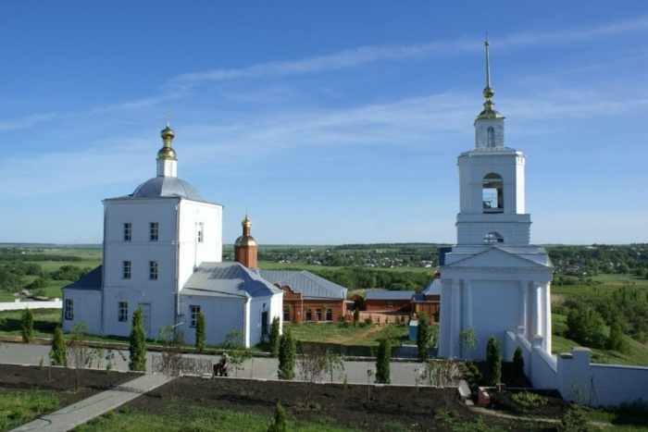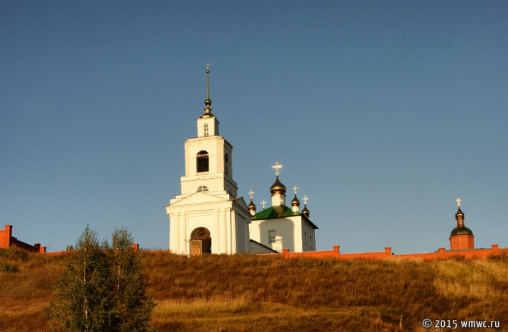

Монастырь расположен на высокой горе у села Дмитриева, на берегу реки Верды (95 км от Рязани и 45 км от Куликова поля).
По преданию, на месте монастыря, некогда была часовня и при ней жил отшельник. К нему в келью пришел известный инок Александр Пересвет, здесь облекся в воинские доспехи и оставил свой дорожный посох из яблоневого дерева («Пересветова дубинка»). А после Куликовской битвы (1380 г.) с татарами здесь на возвратном пути остановился великий князь Димитрий Донской, поставил свой шатер на Дмитриевской горе, а войско расположил по правому берегу Верды; здесь он праздновал победу над ханом Мамаем и принимал с хлебом-солью рязанских бояр. В честь победы над татарами вел. кн. Димитрий Донской основал на этом месте монастырь во имя своего небесного покровителя великомученика Димитрия Солунского Мироточиваго.
Посох Александра Пересвета хранился первоначально в алтаре, а затем за клиросом в особом футляре. При Петре I многие молодые дворяне, поступая на военную службу, испытывали свою силу, поднимая этот посох. Народ приписывал посоху целительную силу при зубной боли, поэтому рукоять его обгрызана. В настоящее время посох хранится в музее-заповеднике Рязанский Кремль. Из монастырского источника кропили перед битвами русских воинов.
Современное состояние обители: 21 октября 1995 года архиепископ Рязанский и Касимовский Симон освятил Димитриевский храм. Жизнь в обители возродилась в декабре 1995 года. 4 января 1996 года Постановлением Святейшего Патриарха и Священного Синода приход в честь Димитрия Солунского преобразован в Свято-Димитриевский мужской монастырь для возобновления в нём монашеской жизни. В монастыре имеется подсобное хозяйство. Работает иконописная мастерская.
Святыни:
- частичка мощей преподобного Сергия Радонежского;
- частички мощей преподобных Старцев Оптинских;
- частичка мощей Феофана Затворника;
- частичка мощей Иоанна Крестителя.
Объект №2
Терриконы или Марсианские хроники на Скопинской земле.
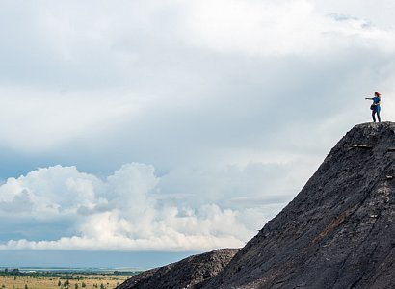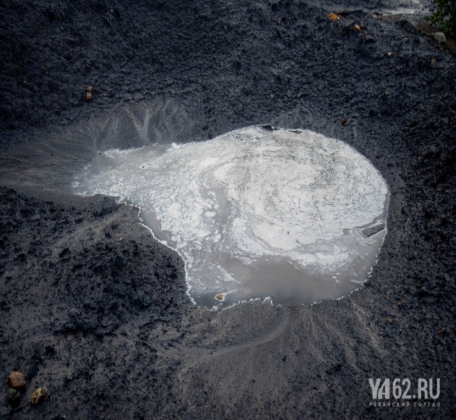
Марс на просторах Рязанской области находится не где-нибудь, а в Скопинском районе.На этом Марсе есть вода. И даже скудная растительность. А еще здесь можно увидеть двойную радугу. Хотя «марсиане» говорят, что раньше, конечно же, было лучше: и горы выше, и шахты глубже. А в шахтах местные жители добывали уголь — ресурс, сыгравший немаловажную роль во время войны. Сегодня же эта космическая местность изобилует инопланетными пейзажами.
Залежи природного угля в этих местах обнаружили еще в XVIII веке. Но добывать начали только век спустя, при Александре II. В 1868 году под Скопином построили первые шахты и стали набирать рабочий люд: кому копать, кому добывать. По словам местных жителей, на небольшой территории располагались порядка 60 шахт, которые входили в один угольный трест. И без того тяжелая работа осложнялась тем, что на стыке веков уже Николай II отдал добычу в руки концессионеров из Бельгии. В то время на Рязанской земле было много «залетных» купцов: они снимали с богатой земли самые «сливки» и уезжали восвояси. Бельгиец не стал исключением.
Работа была опасная, а платили за нее копейки. Забойщик спускался в шахту, вешал на стоечку коптилку (так называлась лампа на масле) и не разгибаясь 14 часов добывал уголь. Масло горело плохо и давало мало света, а керосину не давали — слишком дорого.Были у шахтеров с собой «волокуши» – такие санки, на которые складывался уголь. Их загружали, волоком тащили к вагонеткам, которые подымали наверх. Возле шахты стояла лошадка — главная после человека тягловая сила. Она отвозила ценный груз к поездам. Скопинский уголь отправлялся по всем предприятиям Центральной России.
Когда бельгийцы сбежали, увезя в родные края лучший уголь треста, в 1919 году на поезде Октябрьской революции в Скопин приехал Михаил Калинин , правая рука Ленина, Он сам лично спускался в Побединские шахты: просил рабочих сплотиться и продолжать работу! Уголь молодой советской республике нужен был как хлеб, чтобы по всей стране восстановить производства. Люди воспряли духом, и к концу 20-х годов трест давал до миллиона тонн угля.
В 40-е годы, когда все стратегические предприятия перевозились за Урал, а Донбасс был захвачен неприятелем, скопинский уголь сыграл ключевую роль: можно сказать, что им одним вся страна спасалась. Три года он ценился на вес золота, давая тепло и электроэнергию. Добывали его днем и ночью.
Сегодня на границе Скопинского и Милославского районов тут и там рассыпаны брошенные шахты и не менее брошенные шахтерские городки.
Скопинские шахты начали закрываться в конце прошлого века, одна за одной. В 1989 году перестали работать и были законсервированы Побединские шахты. А в 1991 году закрылась последняя угольная добыча треста с богатейшей историей. Сегодня легенда о скопинских горняках разбросана по крупицам: часть хранится в музее, часть осталась на угольных разработках. Но самые ценные моменты уходят навсегда, вместе со старыми шахтерами из окрестных деревень. И только брошенные угольные терриконы еще долго будут возвышаться над рязанской землей безмолвным воспоминанием о забытых героях-первопроходцах прошлых лет.

Объект №3 Церковь Фёдоровская

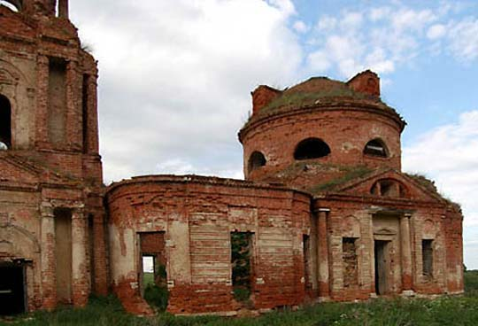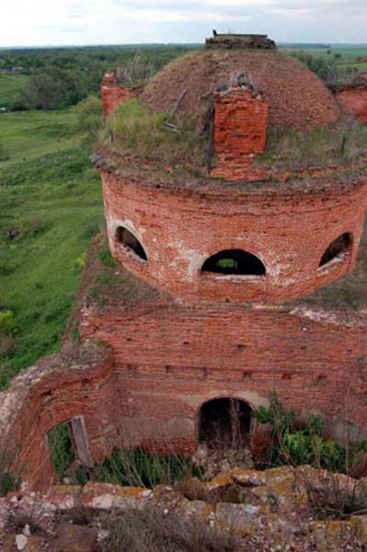

Церковь Фёдоровская села Курбатово построена в 1803 году во имя Федора Студита, капитаном гвардии Сергеем Васильевичем Толстым (отец декабриста Владимира Сергеевича Толстого). Каменная, с высокой колокольней. В настоящее время в полуразрушенном состоянии.
Село Курбатово в старину называлось Федоровкой, оно упоминается в окладной книге за 1676 год, где село являлось вотчиной стольника Федора Петровича Вердеревского. Известно, что в Курбатове находилась деревянная церковь преподобного Федора Студийскаго, которая была освящена « от мироздания в 7206 (1698) году в марте месяце». За церковью числились пашенные земли девять четвертей и пять копен сенных покосов. В приходе значилось 27 дворов крестьянских, 3 двора задворных людей и 2 двора усадебных. Дани положено с земли и сенных покосов и с прихода на год платить рубль девять алтын три деньги.
В сентябре 1751 года сержант лейб-гвардии Измайловскаго полка Василий Иванович Толстов просил дозволения к бывшей в селе Феодоровской церкви «построить таковую ж колокольню, а в самой церкви на престоле и на жертвеннике переменить одежды и из стен выпавшие камни вставить и всю церковь обелить». Вследствие этого прошения Консистория предписала: «на престоле срачицу и индитию, а на жертвеннике одеяние по указному чину с молитвословием переменить, также выпадшие камни зачинить и внутри церковь обелить искусно, чтобы святым иконам попортки не было».
В начале XIX века старая церковь ещё была достаточно прочна, и в ней проходила служба. Но местный помещик гвардии капитан Сергей Васильевич Толстой решил щегольнуть перед другими своей щедростью и велел разобрать действующую Федоровскую церковь. Вместо неё в 1803 году на средства Толстого был выстроен новый каменный храм с приделами мученицы Агриппины и св. Василия Блаженнаго. Во владении притча состояло земли усадебной 3 десятины, пахотной – 27 десятин и луговой 3 десятины. Местный помещик Кочубей ежегодно перечислял в фонд храма 50 рублей. Для покупки икон и украшения интерьера Федоровский храм получал доход от вклада в банке в размере 550 рублей.
Федоровская церковь закрыта и разорена в советские времена. Одно время в церкви располагался коровник, а теперь она давно пустует. За долгие годы некогда красивый храм превратился в полуразрушенное здание. Внутри кое-где можно найти остатки сохранившихся фресок. Старинный сельский храм нуждается в немедленной реставрации, иначе мы можем потерять его навсегда.

Объект №4 Усадьба Рязанка П.П.Семенова-Тянь-Шанского, Липецкая область, Чаплыгинский район.
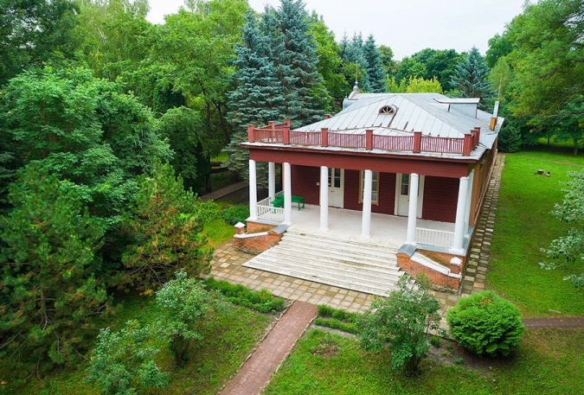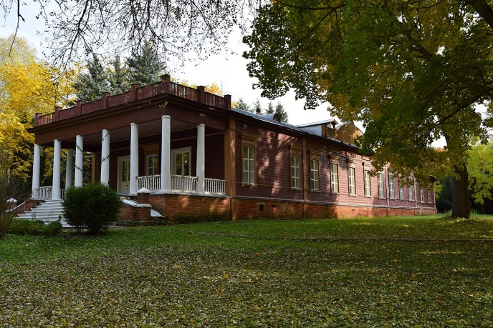 Усадьба Рязанка, расположенная в одноименной деревне Чаплыгинского (Ранненбургского) района Липецкой области, является памятным местом не только для усадьбоведов, историков и любителей старины, но и для географов и путешественников. Ведь именно здесь, в главном усадебном доме, провел свое детство и неоднократно бывал великий ученый, географ, ботаник, путешественник и один из основателей Русского географического общества Петр Петрович Семенов-Тян-Шанский. П.П. Семёнов-Тян-Шанский – учёный, географ, статистик, организатор первой переписи населения России, в 1860 году приобрёл имение в д. Гремячка Милославского района.
До конца XVIII века землями, на которых сейчас расположена усадьба, владели помещики Бунины. Их усадьба Урусово находится по соседству с Рязанкой. В 1789 году дочь хозяина урусовской усадьбы, Мария Петровна Бунина вышла замуж за Николая Петровича Семенова. В качестве приданого ей были выделены земли по правому берегу реки Ранова. Первый усадебный дом для молодых супругов был построен здесь в 1790 году, на левой стороне оврага Точилка. Именно в этом – первом доме, родился Петр Петрович Семенов-Тян-Шанский. По воспоминаниям великого ученого, их первый дом был деревянным, одноэтажным и достаточно просторным. Усадебный дом находился посреди сада с роскошными цветниками, фруктовыми садами и тенистыми аллеями. От усадебного дома к реке вела аллея из желтых акаций, которая частично сохранилась до сих пор. Усадебный дом, который дошел до наших дней, был построен в 1830 году при Петре Николаевиче Семенове. Планировка нового усадебного дома была навеяна Петру Николаевичу его знакомством с замками Южной Франции.
Нижний этаж был предназначен для проживания прислуги. На этом обширном здании был выстроен «большой и просторный деревянный барский дом с просторным мезонином, окруженный со всех сторон широкой террасой». Многие современники подчеркивали, что усадебный дом словно предназначен для комфортного проживания и приятного досуга. Сохранившиеся усадебные хозяйственные постройки нуждаются в противоаварийных работах. Однако, облик усадебного дома кардинально изменился в 1836 году. Первый нижний этаж, предназначенный для прислуги, был полностью разобран. Второй этаж, планировка которого полностью сохранилась, был поставлен на массивный фундамент. Терраса была заменена каменным балконом, который теперь расположился с северной стороны здания. Центральная часть входа была украшена боковой террасой с четырех колонным портиком. Оранжерея, некогда находившаяся в доме, была отнесена вглубь сада, а на ее месте расположилось девичье крыльцо. Дворовые люди были полностью выселены из усадебного дома в специально построенные для них помещения, расположенные на отдельном дворе.
По воспоминаниям великого ученого, их первый дом был деревянным, одноэтажным и достаточно просторным. Усадебный дом находился посреди сада с роскошными цветниками, фруктовыми садами и тенистыми аллеями. От усадебного дома к реке вела аллея из желтых акаций, которая частично сохранилась до сих пор. Усадебный дом, который дошел до наших дней, был построен в 1830 году при Петре Николаевиче Семенове. Планировка нового усадебного дома была навеяна Петру Николаевичу его знакомством с замками Южной Франции.
Нижний этаж был предназначен для проживания прислуги. На этом обширном здании был выстроен «большой и просторный деревянный барский дом с просторным мезонином, окруженный со всех сторон широкой террасой». Многие современники подчеркивали, что усадебный дом словно предназначен для комфортного проживания и приятного досуга. Сохранившиеся усадебные хозяйственные постройки нуждаются в противоаварийных работах. Однако, облик усадебного дома кардинально изменился в 1836 году. Первый нижний этаж, предназначенный для прислуги, был полностью разобран. Второй этаж, планировка которого полностью сохранилась, был поставлен на массивный фундамент. Терраса была заменена каменным балконом, который теперь расположился с северной стороны здания.
Центральная часть входа была украшена боковой террасой с четырех колонным портиком. Оранжерея, некогда находившаяся в доме, была отнесена вглубь сада, а на ее месте расположилось девичье крыльцо. Дворовые люди были полностью выселены из усадебного дома в специально построенные для них помещения, расположенные на отдельном дворе.
В 1892 году в Рязанке произошло большое несчастье: пожар полностью уничтожил главный усадебный дом. Причиной пожара стал поджог. Его организовал служитель, оставленный присматривать за домом в зимнее время. Так злоумышленник хотел скрыть следы краж. На восстановление усадьбы из руин и пепла ушло около года.
В процессе реконструкции, планировка дома была полностью сохранена. После пожара мезонин был украшен лучковым фронтоном со шпилем, по западному фасаду был отделан декоративный фронтон.
Семья Семеновых переселилась в новый усадебный дом только в 1894 году. В этом же году в Рязанке возобновилась прежняя жизнь, сюда стали снова съезжаться родственники и гости, которые очень хвалили новый усадебный дом, даже несмотря на то, что отделка внутренних помещений еще не была завершена полностью. Тихая и размеренная жизнь в Рязанке продолжалась до Революции. После известных февральских событий хозяйственная деятельность в усадьбе была отнесена в ведение новым властям. Так, осенью 1917 года имение подверглось разграблению, часть построек, составляющих единый усадебный комплекс, была разрушена. В довоенное время в главном усадебном доме базировалась коммуна «Вольная община», одно из управлений колхоза и место для отдыха детей железнодорожников. Период Великой Отечественной войны нанес усадьбе существенный урон. В главном усадебном доме находились складские помещения, а в уцелевших усадебных постройках – молочная ферма и мастерские.
Именно в эти годы была уничтожена большая чудесного парка. Старинные деревья и деревья редких сортов подверглись вырубке. Другая страница жизни усадьбы началась в 1954 году, в то время, когда образовалась Липецкая область. Усадьба была передана управлению здравоохранения и было принято решение открыть здесь детский санаторий.
Усадьбу в Рязанке, во многом, спасла новая страница ее жизни. Уже в 1960 году здесь был проведен ряд субботников и работ, направленных на благоустройство территории вокруг санатория. Так, были расчищены старые усадебный аллеи, благоустроен парк, перед фасадом главного дома был разбит сквер, посажена березовая аллея и появился фонтан. Санаторий просуществовал в усадьбе до 1969 года. Несколько лет усадьба находилась в бесхозном состоянии. Уходом за парком и поддержанием в порядке всего усадебного комплекса занималась местная школа. В 1992 году усадьба была передана Государственной дирекции по охране культурного наследия Липецкой области.
Заключение.
Если вы хотите острых ощущений, то предлагаю вам пройти этот маршрут. Это самое подходящее место для вас, захватывающее путешествие в мир небывалой природной красоты.
Основной идеей данного проекта это организация интересной, содержательной, общественно значимой и практической деятельности учащихся с позиции комплексного познания и изучения родного края с учетом развития личности, максимального выявления, использования индивидуального опыта каждого обучающегося; педагогической поддержки становления личности гражданина, в познании себя; личного практического вклада каждого в дело изучения родного края.
Изучение и открытие новых мест родного края увлекательное, а главное, полезное занятие. Одно дело смотреть на карту, совсем другое увидеть местность своими глазами. Нас окружают леса, болота, родники, озёра. Многие места очень труднодоступные, но, одновременно, и очень красивые. И знание таких мест составляет определенную долю в нашей системе ценностей. Поэтому, когда мы ходим в походы, то стараемся исследовать и изучать новые интересные места.

Источники информации

Интернет-ссылки
https://vk.com/club190697687 /

https://vk.com/usadba_ryazanka /
https://vk.com/album-79866500_280414684

Приложения

Карта маршрута Скопин –Усадьба –музей П.П.Семенова-Тянь-Шанского

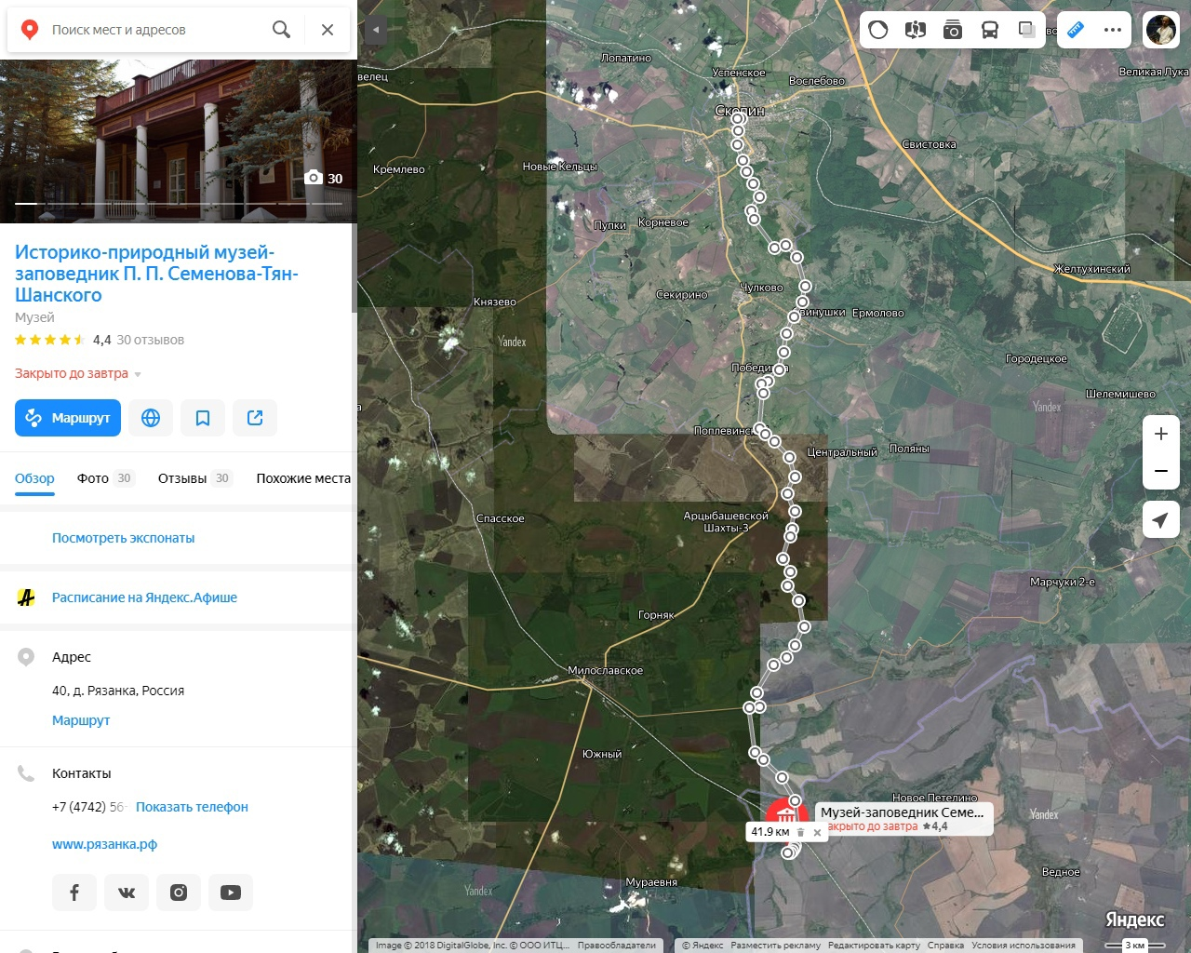

Статья

/из поста участника похода о походе/
С 19 июля по 20 июля 2021 года состоялся второй открытый поход в рамках проведения циклов туристических походов "Моя Малая Родина" к Музею-усадьбе Величайшего Человека Петра Петровича Семёнова-Тян-Шанского (Липецкая область).
Краткая историческая справка:
Пётр Петро́вич Семёнов-Тян-Ша́нский (до мая 1906 года — Семёнов; 2 (14) января 1827 — 26 февраля (11 марта) 1914, Санкт-Петербург) — русский географ, ботаник, статистик, экономист, путешественник, государственный и общественный деятель. Приписку к своей фамилии «Тян-Шанский» он получил, поскольку описал Тян-Шанские горы (в современном написании — Тянь-Шаньские).
Вице-председатель Императорского Русского географического общества (с 1873) и президент Русского энтомологического общества (с 1889). Почётный член: Императорской Академии наук (1873) и Академии художеств (1874). Сенатор 2-го (крестьянского) департамента Правительствующего сената (с 1882). Член Государственного совета (c 1897). Член Русского горного общества (1900). Действительный член всех Российских университетов. Почётный член Витебской губернской учёной архивной комиссии.
В 1856—1857 годах исследовал Тянь-Шань, недоступный до этого для европейцев, составил впервые схему орографии и высотной зональности горной системы. Инициатор ряда экспедиций в Центральную Азию. В 1859—1860 участвовал в качестве члена-эксперта и управляющего делами Редакционной комиссии по подготовке крестьянской реформы 1861 года. Организатор первой переписи населения России в 1897 году.
В этот раз совместно с воспитанниками ВПК ЮР "СОКОЛ" МБОУ ДО ДДТ г.Скопина приняли участие в туристическом походе все желающие посетить различные исторические места нашего края, а так же проверить свои силы и возможности на маршруте.
За два дня было преодолено чуть больше 55 км пересеченной местности ( в первый день 41 км, во второй день - 14 км), совершены переправы через речки Питомша , Полотебня (вброд) и Раново. На пути следования побывали на Барском колодце (д.Ивановка), в районе раскопок Лихаревское городище ( Красный Городок), у источника Свято-Димитриевского монастыря. Далее по маршруту п.Заречный - п.Побединка - п.Поплевенский - п.Зеленый Милославского района любовались терриконами закрытых шахт, а под д.Поплевено осуществили восхождение на террикон № 53. Вечером вышли на с.Старое Курбатово, где не далеко от церкви Феодора Студита организовали ночевку.
Утром осмотрев заброшенный храм продолжили движение по маршруту с. Дегтярка Милославского района - с .Урусово Чаплыгинского района Липецкой области. Посетили место захоронения первой русской поэтессы и переводчицы А. П. Буниной рядом с Усадебным домом Буниных-Кропоткиных. Недалеко расположена двухэтажная каменная Никольская церковь с приделами Скорбящинским и Архангельским построена усердием княгини Прасковьи Алексеевны Кропоткиной, а также на средства помещиков князей Буниных и Семёновых и освящена в 1831 году.
Через деревню Каревка вышли через р.Раново к деревне Рязанка - где располагается музей-заповедник П. П. Семенова-Тян-Шанского.
Под руководством сотрудников музея совершили экскурсию по территории усадьбы. Остались под большим впечатлением от увиденного. Далее наш путь был снова в Рязанскую область в с.Гремячка Милославского района где находится Мемориальный музей Семенова-Тян-Шанского. (расположенный во флигеле что осталось от поместья принадлежавшего самому Петру Петровичу).
И если мы думали. что много узнали о жизни и деятельности знаменитого путешественника в предыдущем музее, то мы глубоко ошибались - рассказ экскурсовода нас захлестнул с головой новыми подробностями об этом Выдающемся Человеке!
ИТОГ:
Это было ПОТРЯСАЮЩЕЕ путешествие, не смотря на трудности и тяготы пешего перехода, в команде ЗАМЕЧАТЕЛЬНЫХ людей, где никто не ныл и не требовал к себе особых привилегий, где все были объединены ОБЩЕЙ ЦЕЛЬЮ, где каждый боролся со своими слабыми сторонами и помогал друг другу.
Настоящими Героями этого похода были педагог Дома детского творчества Светлана Шестокрылова и наш незаменимый "Док" Виктория Алмазова - для них это был первый в жизни такой дальний поход и они невзирая на стертые ноги не покинули нас, излучая все время позитив и жизнерадостность!
Олицетворение крепости духа и тела была Надежда Арсенкова инструктор йоги, прекрасная эрудированная собеседница, рядом с которой трудно показать свои слабые стороны.
Бьющий источник энергии Наталья Семенова, позитивная и любознательная женщина и просто прекрасный человек.
Юные разведчики "СОКОЛА" Павленко Никита и Илья, а так же Никита Бакулин показали себя настоящими профессионалами своего дела.
Было приятно так же видеть в нашей команде Александра Рябова, Никиту Арсенкова и Владимира Шорина https://vk.com/vova238 - крепкие парни!
В завершении хотелось бы им всем сказать ГРОМАДНОЕ СПАСИБО. что поддержали данный поход! Без ВАС он бы прошел как обычно в строгом каноне войсковой разведки со всеми тяготами и лишениями воинской службы.
От лица всех участников похода и ВПК ЮР "СОКОЛ" хотим выразить искреннюю БЛАГОДАРНОСТЬ за увлекательные экскурсии и замечательный рассказ о Петре Петровиче и его семье работникам МУК "Музея П.П. Семёнова-Тян-Шанского.
